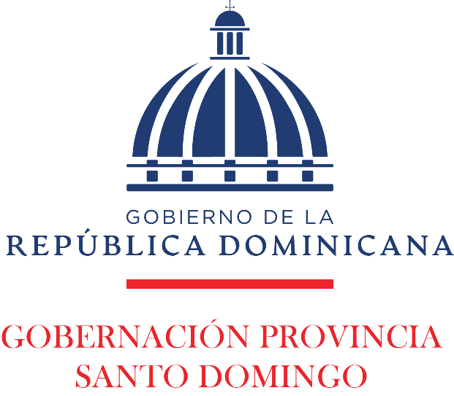

Informe Gobernación Provincia de Santo Domingo
Mes de Marzo 2025

Licda. Lucrecia Santana Leyba
Gobernadora de la provincia de Santo Domingo

Introducción

El presente informe detalla las principales actividades realizadas por la Gobernación de la Provincia de Santo Domingo, bajo la gestión de la Gobernadora Lucrecia Santana Leyba, en el mes de marzo del 2025. Este documento busca resaltar los avances alcanzados en la promoción de iniciativas comunitarias, la ejecución de programas sociales y los esfuerzos dedicados a mejorar la seguridad y el bienestar de los ciudadanos.

03 de marzo 2025
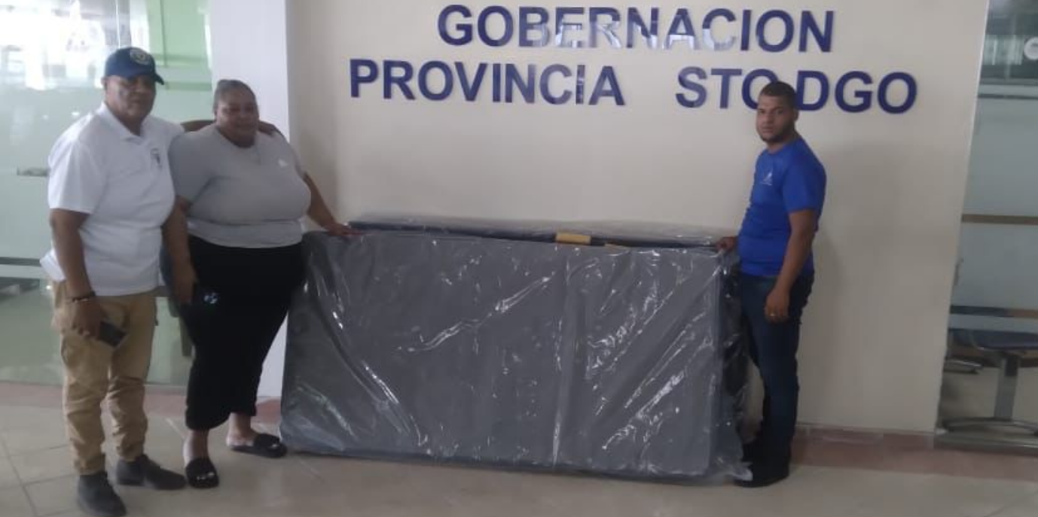
Entrega de cama

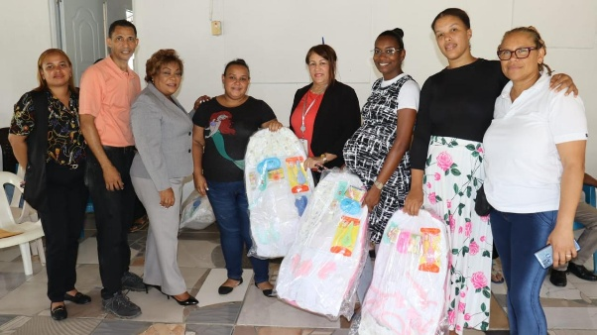
04 de marzo 2025.
La gobernadora Lucrecia Santana Leyba, participó en un Operativo Médico en el Bambú ll, municipio la Victoria, Santo Domingo Norte, donde también se hicieron entrega de canastillas de bebé, raciones alimenticias y diferentes estudios médicos, junto a CPADB, Fundación Hope y Fundación Elías Piña Existe.

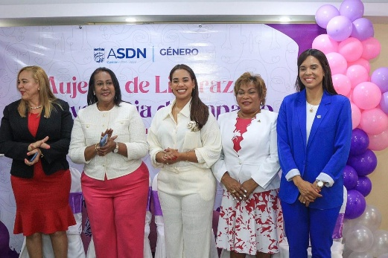
06 de marzo 2025
La gobernadora de la provincia Santo Domingo, Lucrecia Santana Leyba, fue parte del panel “Mujeres de Liderazgo y Trayectoria de Impacto”, un espacio inspirador realizado en Alcaldía de SDN.

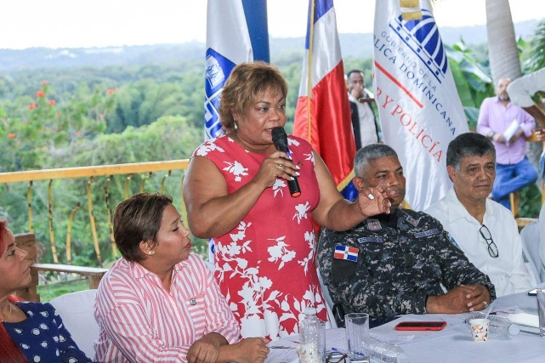
07 marzo 2025
Encabezado por la gobernadora de la provincia Santo Domingo, Lucrecia Santana Leyba, junto a la Alcaldía de Santo Domingo Oeste, realizamos una reunión de seguimiento de trabajo de la Mesa de Seguridad, Ciudadanía y Género, con el objetivo de evaluar los avances en los programas implementados en este municipio.

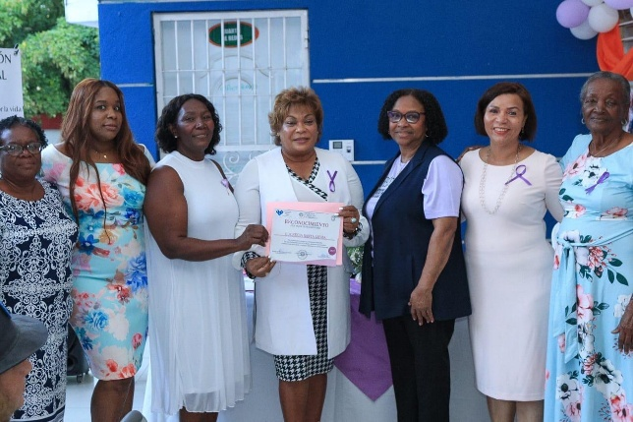
08 de marzo 2025.
La representante del poder ejecutivo, Lucrecia Santana Leyba, en el marco de la celebración del Día Internacional de las Mujeres en La Victoria, un evento organizado por la Fundación Integral Pérez.

11 de marzo 2025.
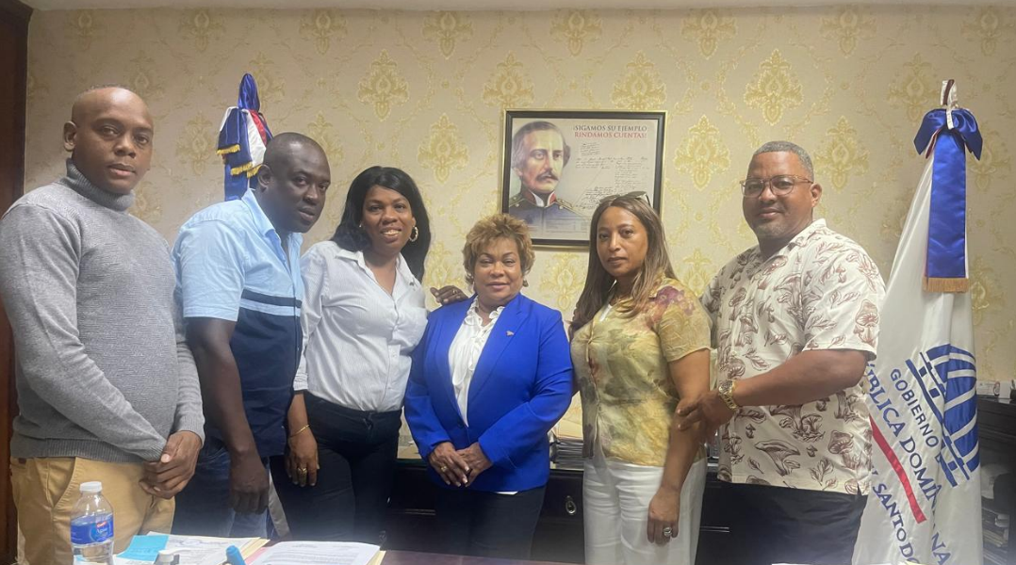
Visita de líderes comunitarios de Santo Domingo Norte, donde expresaron sus inquietudes y necesidades.

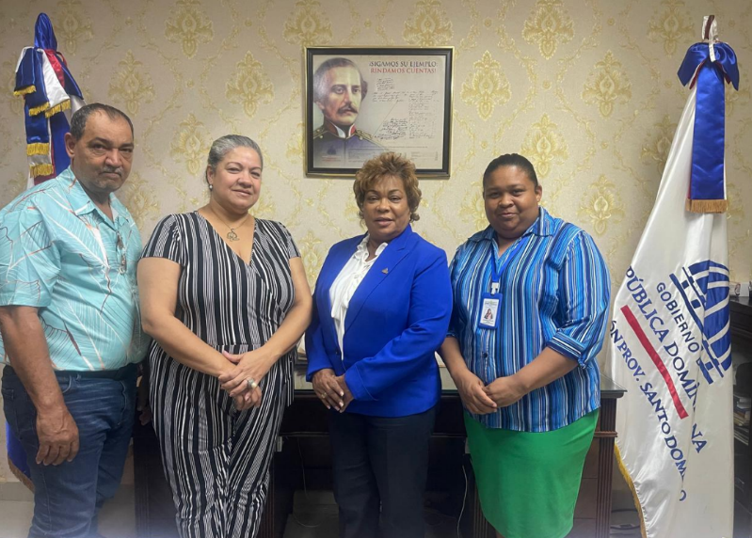
11 de marzo 2025.
Jacqueline Pimentel de ASOPROMIBA y Rosanny Ramos, directora nacional de enlaces institucionales de FUAMEX, realizan visita a la gobernadora donde abordaron soluciones para el desarrollo de los barrios.

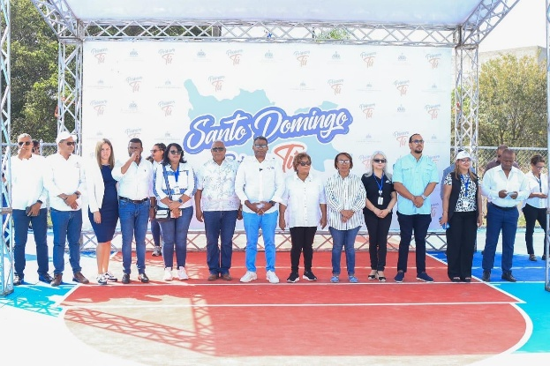
13 de marzo 2025.
La gobernadora de la provincia Santo Domingo Lucrecia Santanaleyba, participó en la apertura de El Gobierno Contigo en Pedro Brand, junto a Proyectos especiales PROPEPP.

13 de marzo 2025.
El presidente Luis Abinader visitó el municipio Pedro Brand, donde entregó lámparas, supervisó obras y escuchó de cerca las inquietudes de las familias y líderes comunitarios. Acompañado de la gobernadora Provincial Lucrecia Santana Leyba, y directores de instituciones, seguimos trabajando para llevar más soluciones a cada rincón del país.
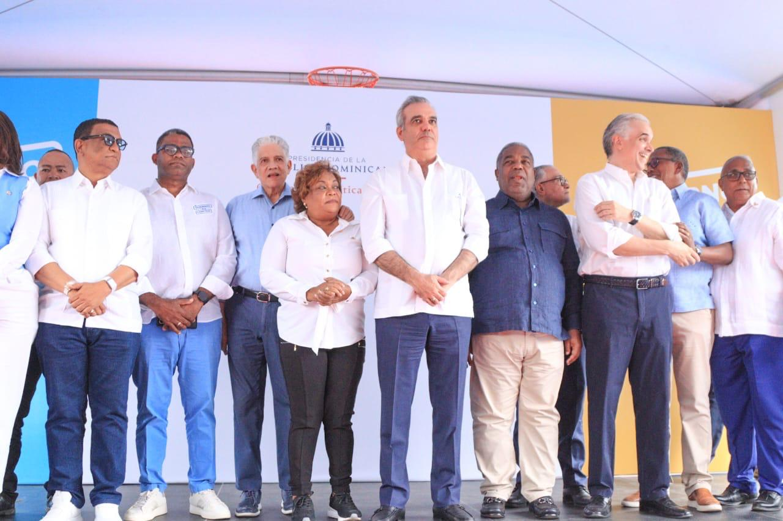

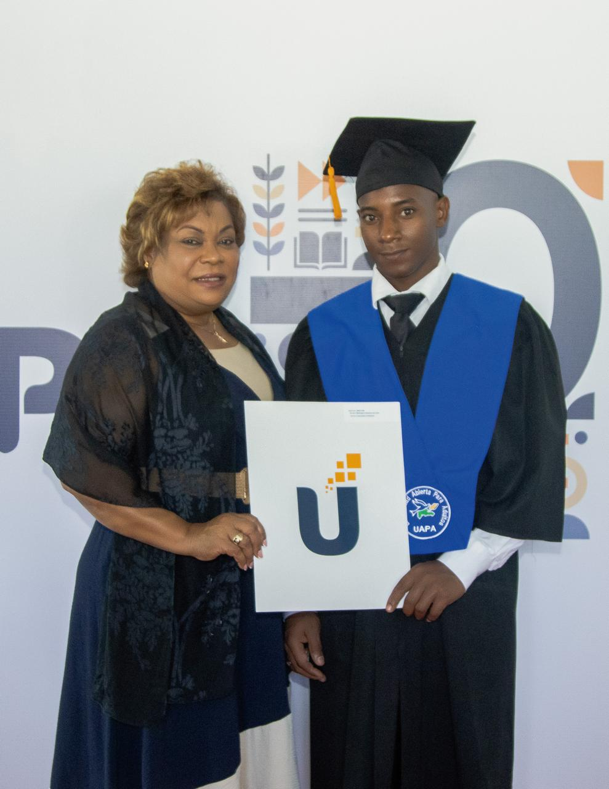
16 de marzo 2025.
Un momento de orgullo y alegría para nuestra Gobernadora de la Provincia Santo Domingo, Lucrecia Santana Leyba, quien tuvo el honor de ser madrina de graduación del colaborador de la gobernación, Faustino de la Rosa.

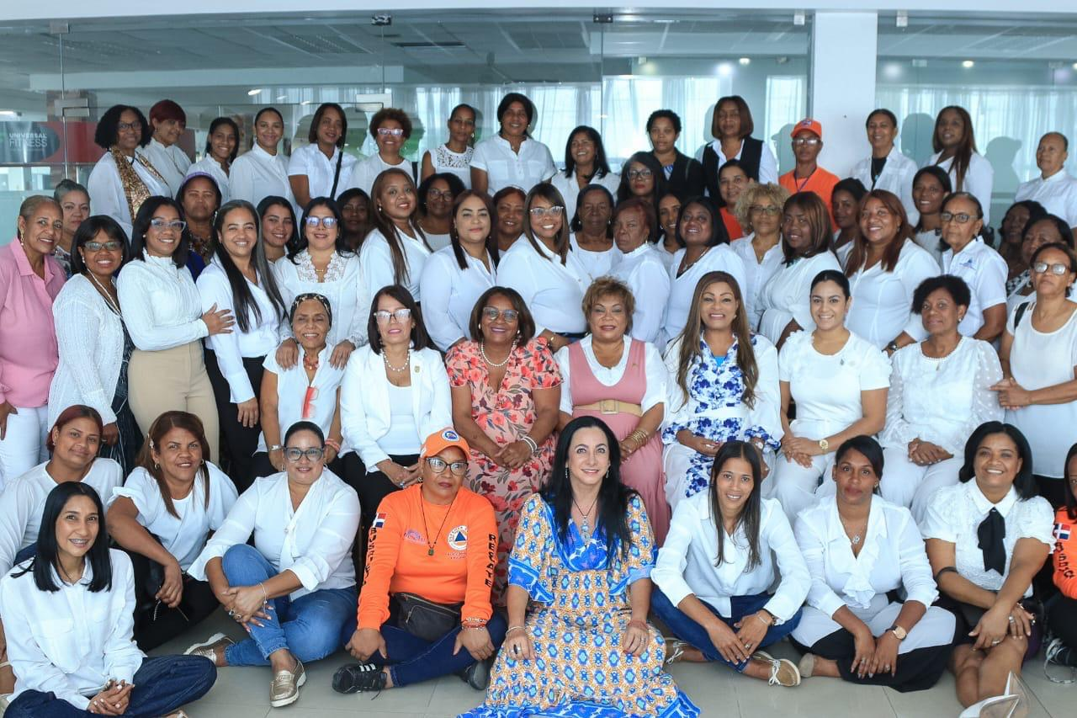
14 de marzo 2025.
En el marco de esta fecha especial, nuestra gobernadora Lucrecia Santana Leyba encabezó la conferencia “Armonía de Mujer”, impartida por la reconocida conferencista internacional Ana Hilda Arrojo de Armas.

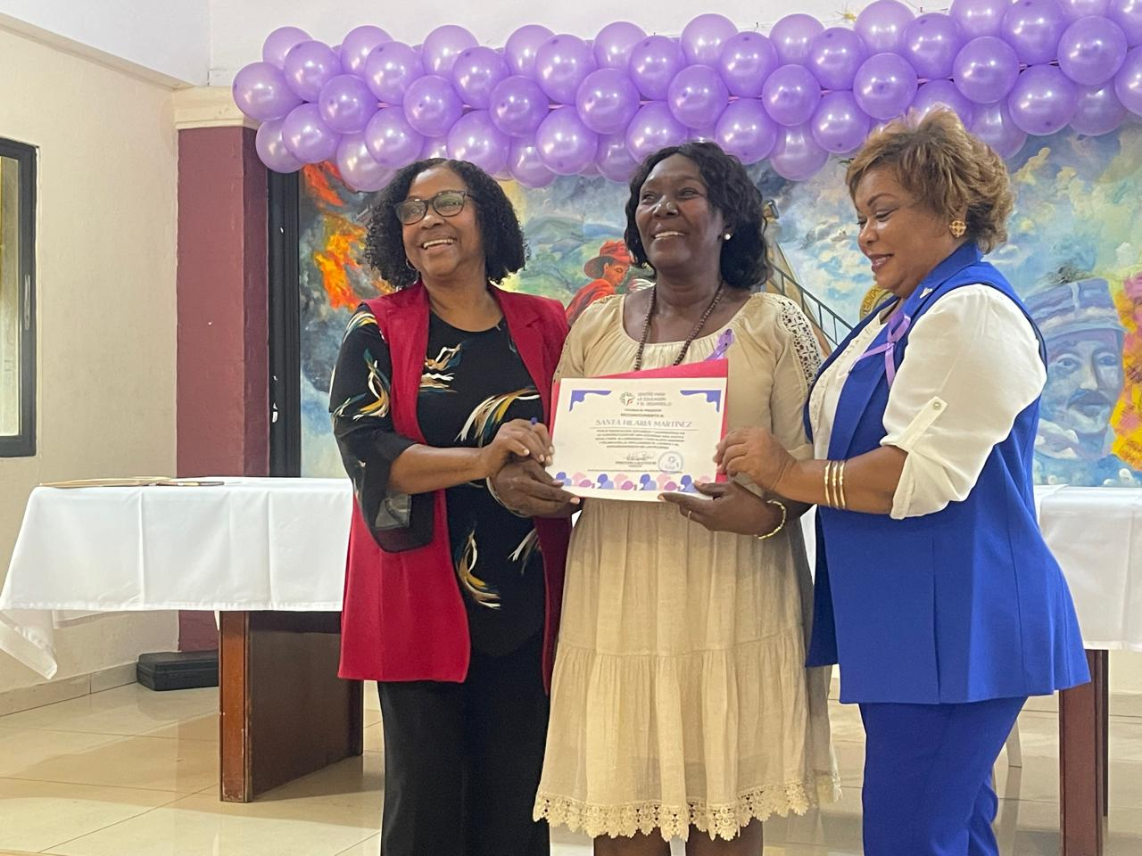
14 de marzo 2025.
En el evento organizado por CEDUCA, la gobernadora provincial Lucrecia Santana Leyba, participó en una jornada de reflexión y aprendizaje sobre la importancia de priorizar nuestro bienestar emocional.

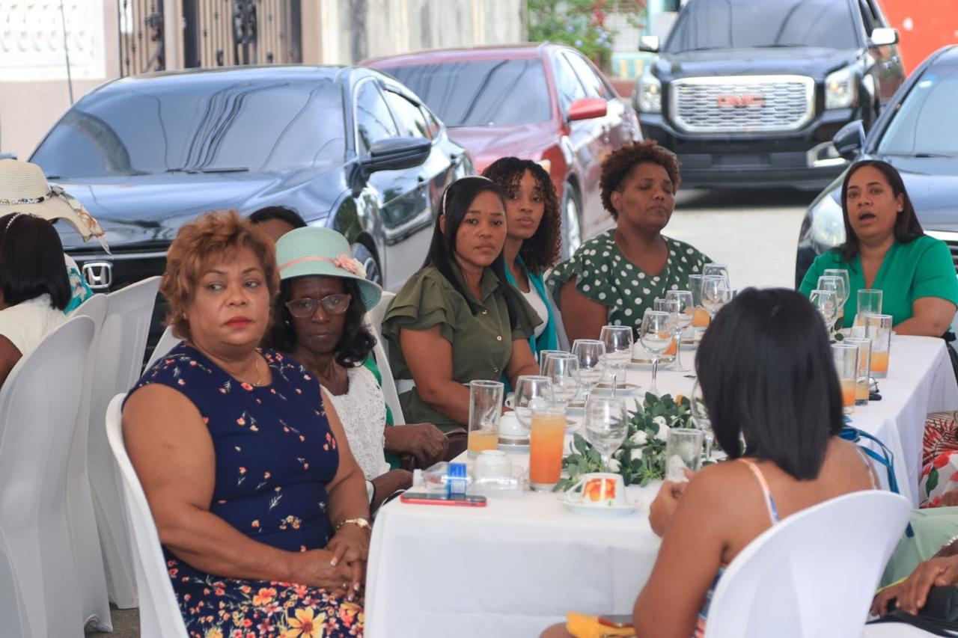
15 de marzo 2025.
La gobernadora de la provincial Lucrecia Santana Leyba, participó en el hermoso evento “Bella por fuera y por dentro”, un espacio dedicado a honrar a las mujeres en un ambiente de elegancia, reflexión y unión.

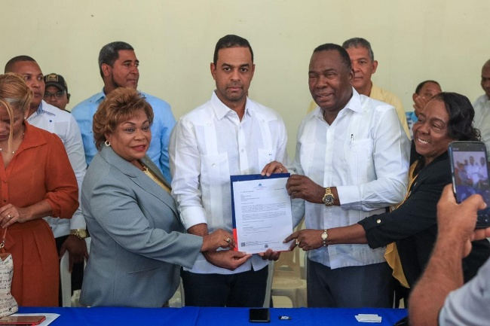
19 de marzo 2025.
La gobernadora de la provincia encabezó la entrega de certificación de fondos, realizada por el viceministro de la presidencia, Ronald Sánchez. Con una inversión de más de 28 millones de pesos

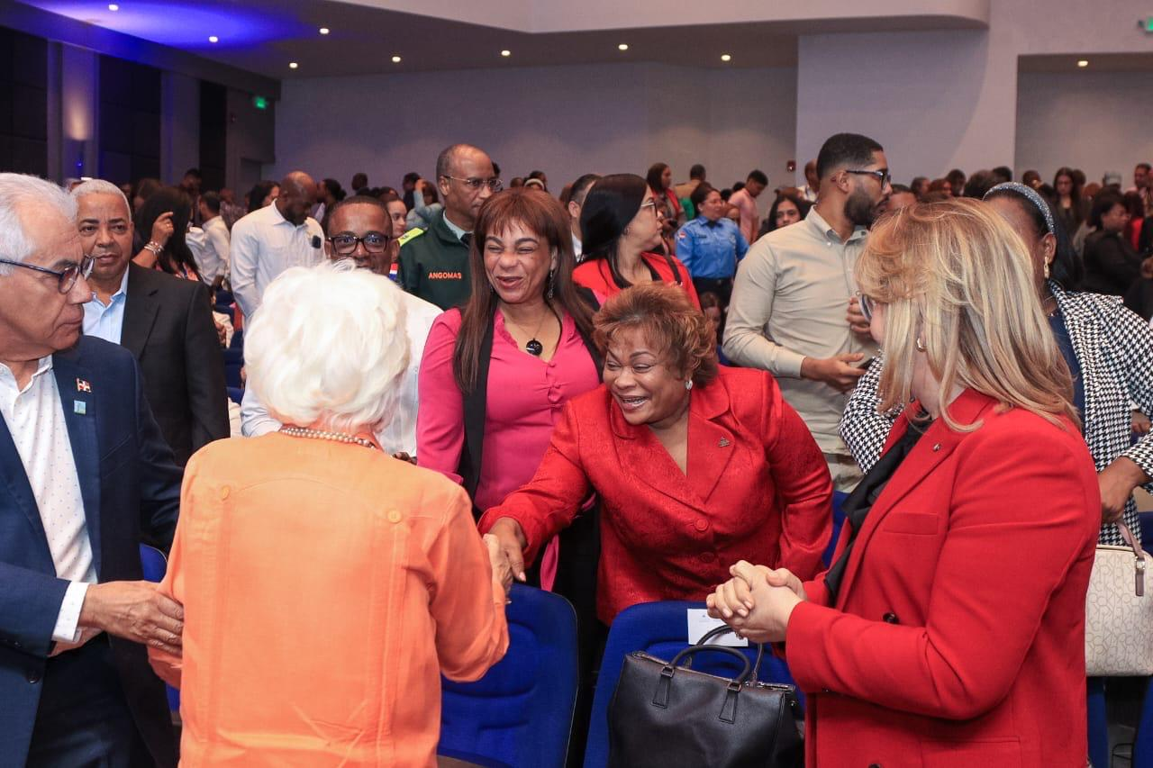
20 de marzo 2025.
Nuestra gobernadora de la provincia Santo Domingo, participó en el evento bajo el lema: “Datos abiertos para enfrentar la policrisis”, destacando el valor de los datos en la toma de decisiones y el desarrollo sostenible.

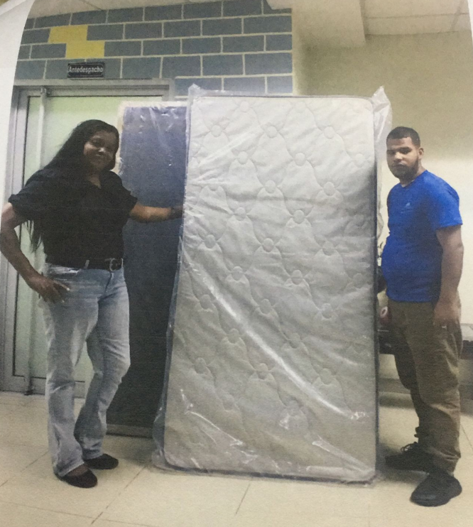

21 de marzo 2025
Entrega de cama

25 de marzo 2025
La Gobernadora, participó en el acto de inauguración del Programa de Inglés de Inmersión, junto al Ministerio de Educación Superior, Ciencia y Tecnología y su ministro, Franklyn García Fermín.
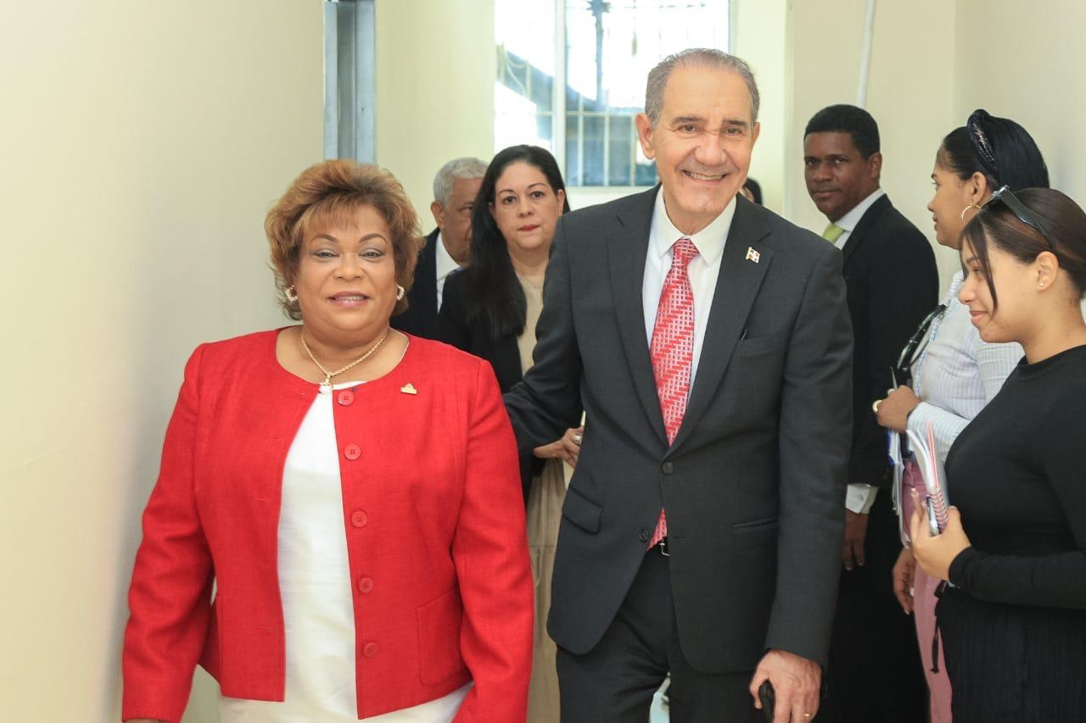

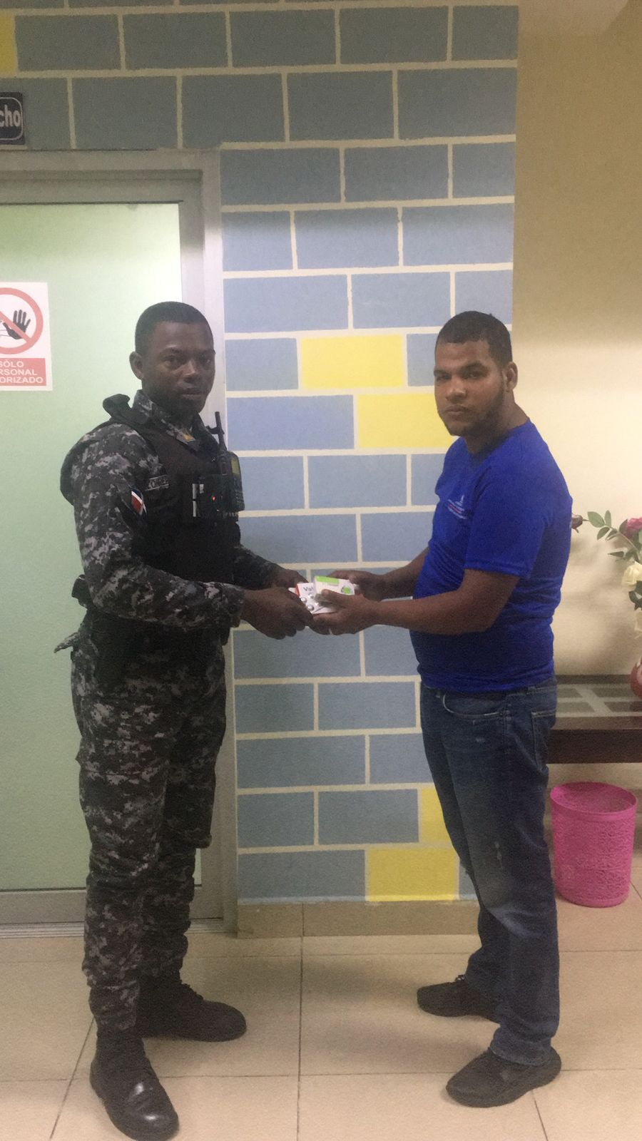

26 de marzo 25
Entrega de medicamentos

26 de marzo 2025.
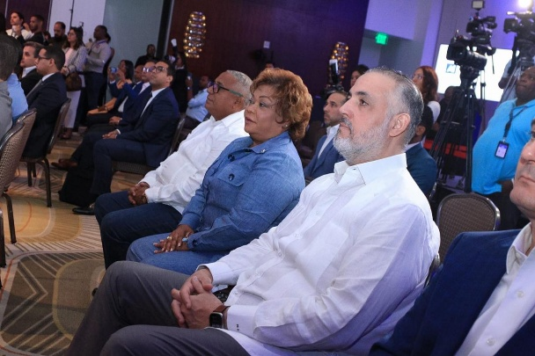
Con la presencia del presidente de la República, Luis Abinader, se llevó a cabo el acto inicial de construcción del A1 Parque Logístico República Dominicana, una infraestructura clave para fortalecer el sector logístico nacional.

28 de marzo 2025.
La gobernadora de la provincia, participó en el lanzamiento de la “Ruta MIPYMES Santo Domingo Oeste 2025”, un evento clave impulsado por el
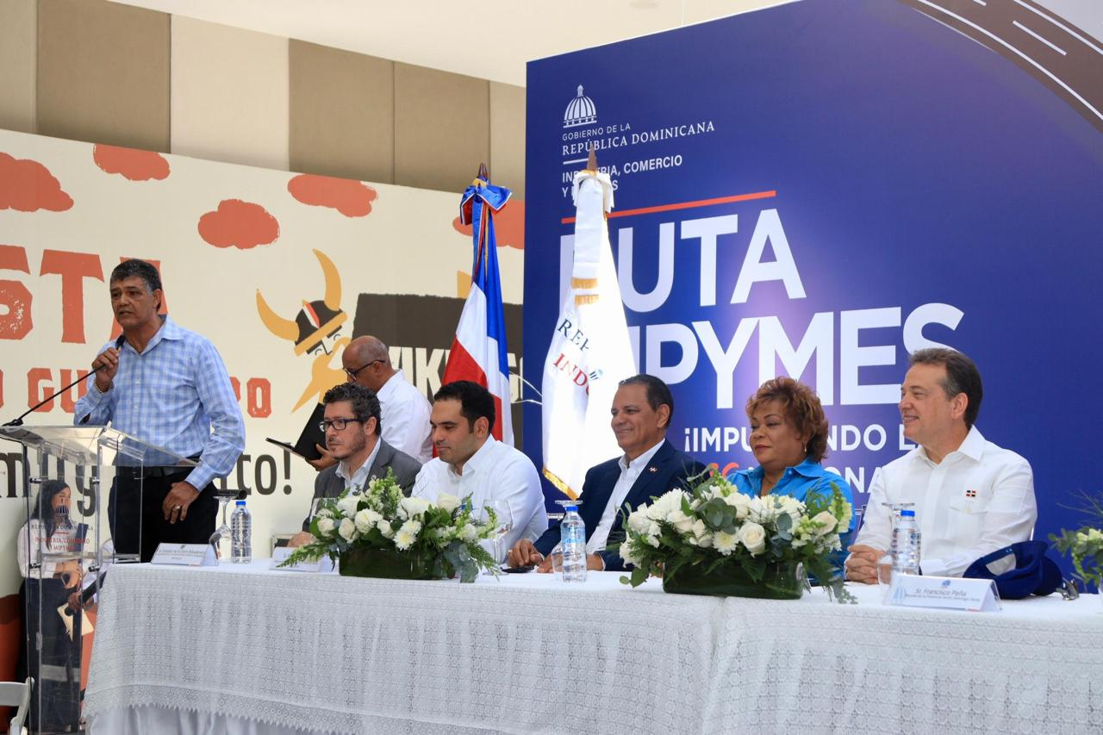
Ministerio de Industria y Comercio, para fortalecer el desarrollo y crecimiento de los pequeños y medianos empresarios de nuestra comunidad.

29 de marzo 2025

Nuestra gobernadora provincial, participó en el emocionante Torneo de Voleibol Femenino en el Municipio La Victoria, reafirmando su compromiso con el impulso del deporte y el bienestar de la juventud

El gobierno en las Provincias
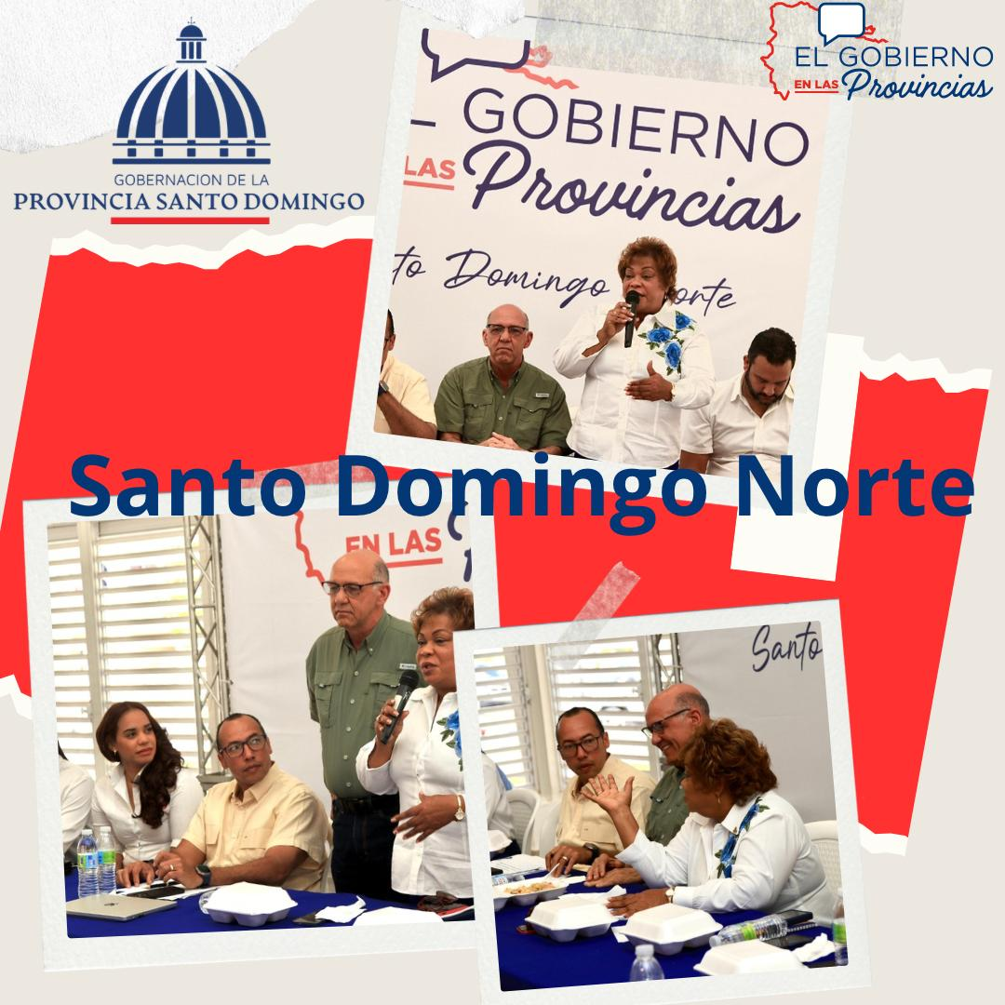
La Gobernadora de la provincia Santo Domingo Lucrecia Santana Leyba, continúa su labor en beneficio de nuestra comunidad. Durante su recorrido en Santo Domingo entre ellos; Santo Domingo Norte y el municipio La Victoria, supervisó proyectos y escuchó de primera mano las necesidades de la población.

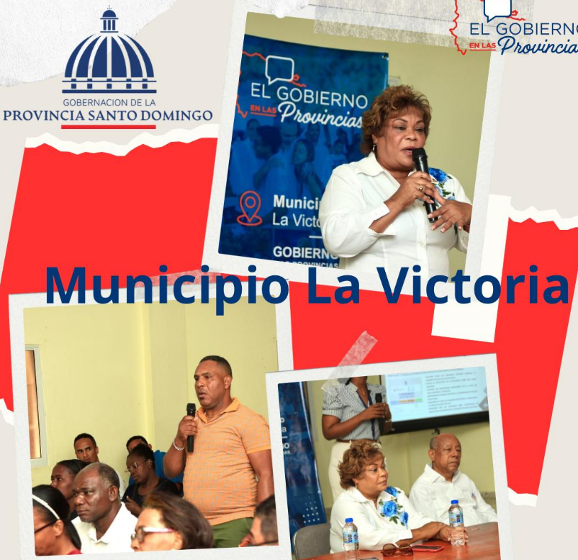

Boca Chica,
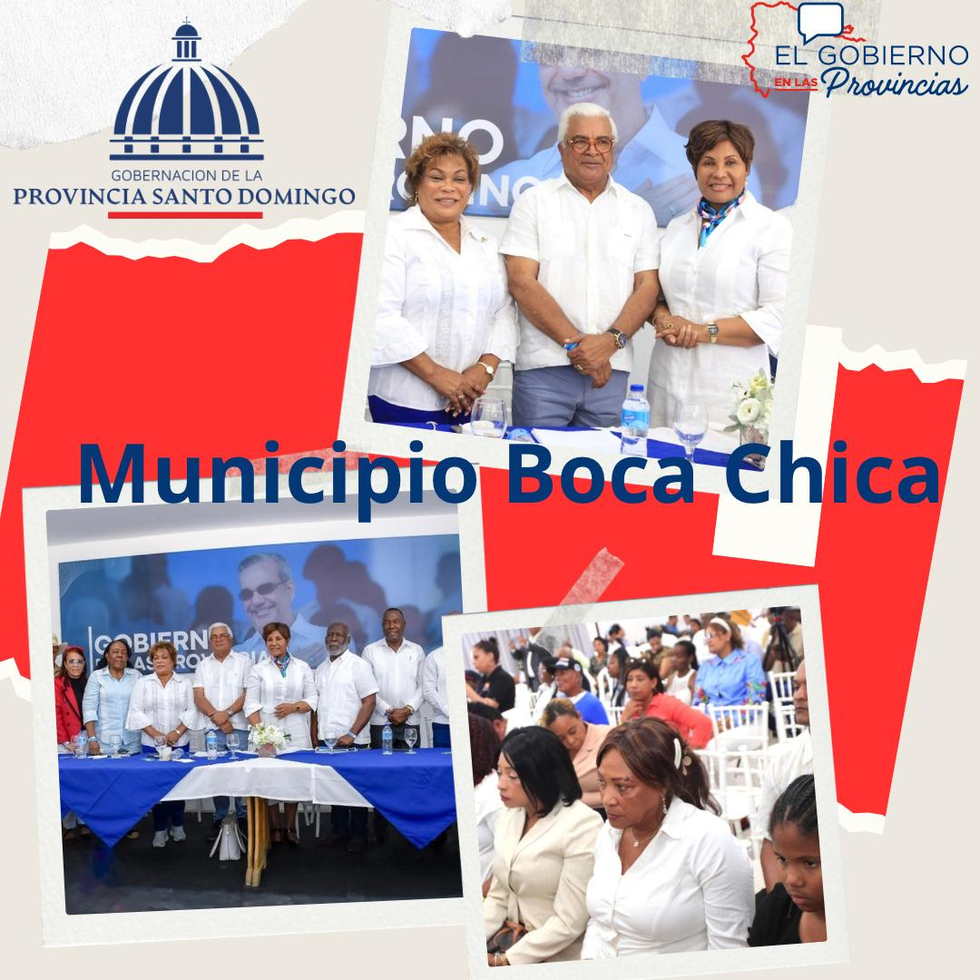
Con el propósito de llevar soluciones a nuestros comunitarios, hoy estuvimos en Boca Chica, Santo Domingo Este y otros municipios de nuestra provincia, como parte del programa El Gobierno En La Provincia, cumpliendo con el mandato de nuestro presidente Luis Abinader.

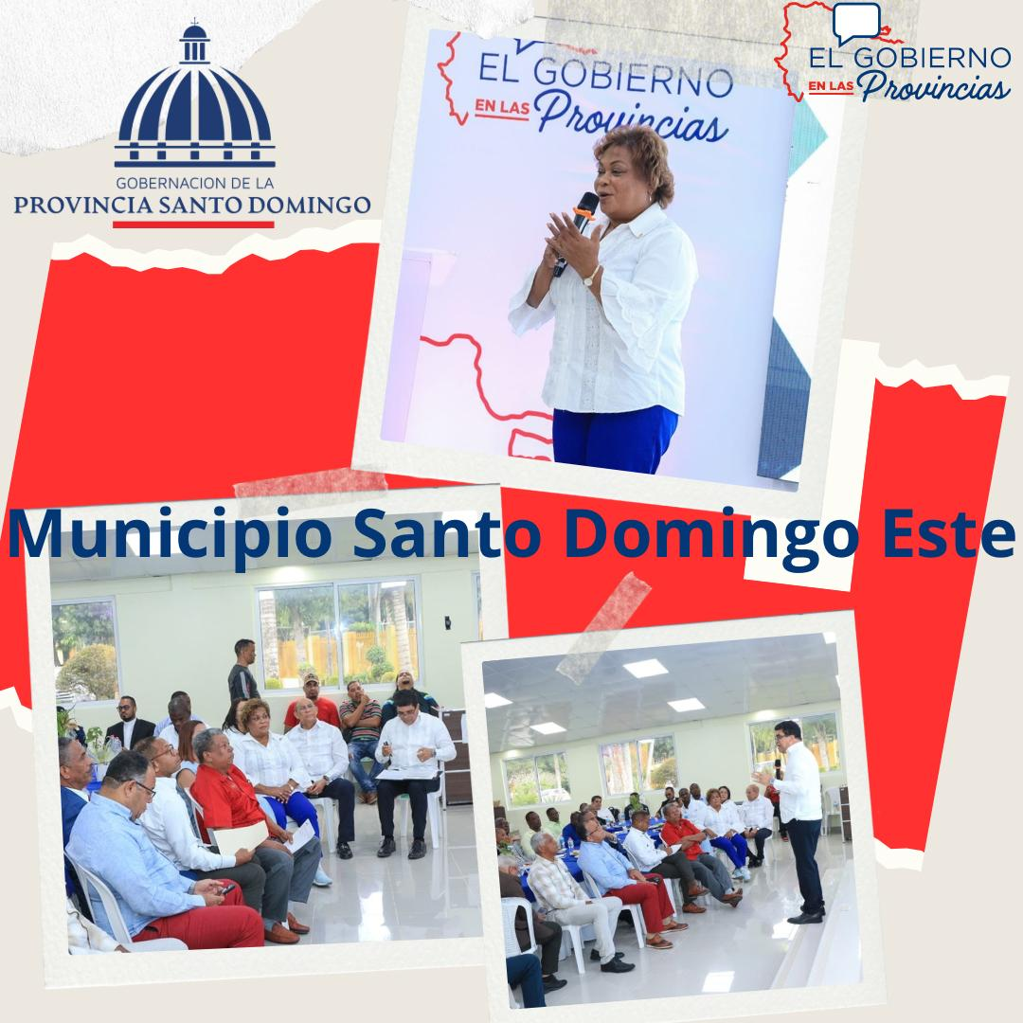

30 de marzo 2025.
En un emotivo acto en el Pabellón de la Fama del Centro Olímpico, la gobernadora Lucrecia Santana Leyba, junto a las intendentas de la Gobernación, participó en la conmemoración de este día tan importante para nuestras comunidades
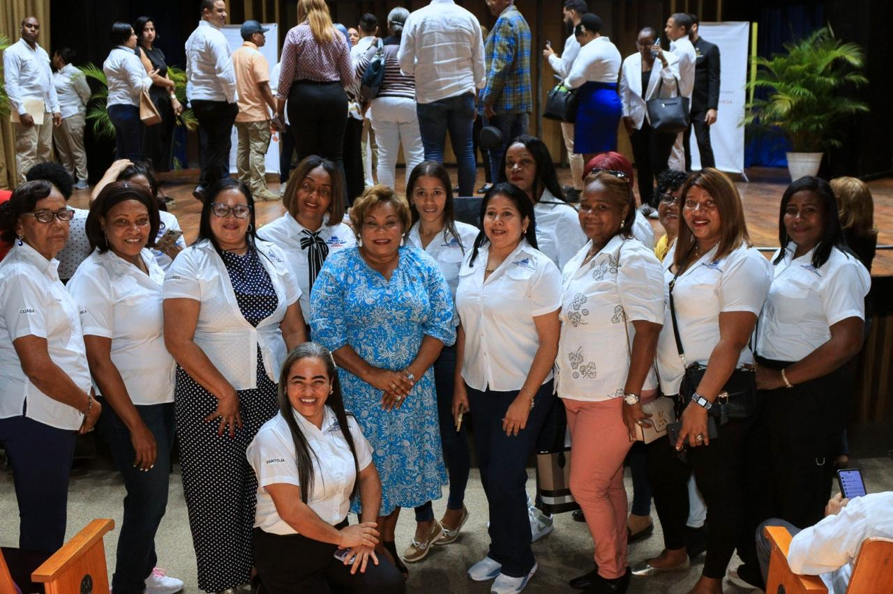

31 de marzo 2025
La gobernadora encabezó una reunión de coordinación junto al MEPYD y FEDOMU para dar inicio a la reestructuración del Consejo de Desarrollo de la Provincia.
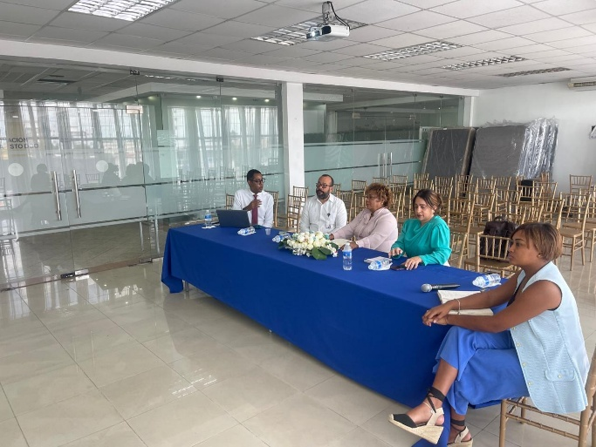

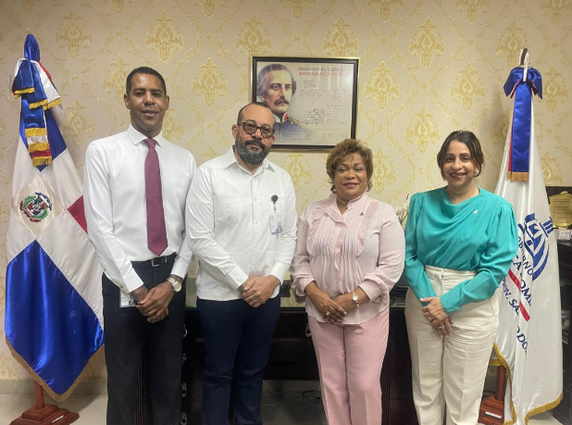
31 de marzo 2025
La gobernadora recibió en su despacho a una Comisión del Ministerio de Economía, Planificación y desarrollo y la Federación Dominicana de Municipios, para dar inicio a la reestructuración del Consejo de Desarrollo de la Provincia.

Conclusión

El trabajo realizado durante el mes de marzo del 2025 refleja el compromiso de la Gobernación con el bienestar y desarrollo de la Provincia de Santo Domingo. Continuaremos fortaleciendo los lazos comunitarios y trabajando en iniciativas que promuevan la seguridad, equidad y oportunidades para todos.

